У пенсионеров на лицевых счетах указываются данные после назначения или последнего перерасчета
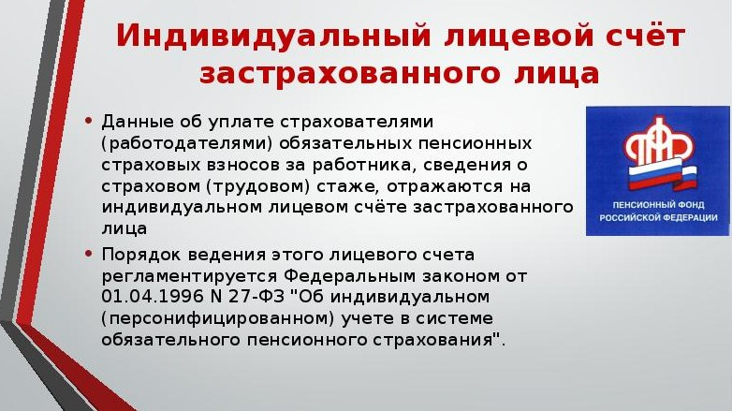
На индивидуальном лицевом счете в Пенсионном фонде хранится информация о пенсионных правах каждого застрахованного лица в системе индивидуального (персонифицированного) учета. Эта информация конфиденциальна и хранится с соблюдением установленных правил, предъявляемых к хранению персональных данных граждан. На основании представленных страхователем сведений о начисленных страховых взносах и периодах работы включается в индивидуальные лицевые счета застрахованных лиц.
Согласно действующему законодательству актуализация индивидуальных лицевых счетов застрахованных лиц сведениями о стаже и страховых взносах осуществляется:
- ежеквартально – в течение месяца со дня получения территориальным органом ПФР сведений о сумме заработка (дохода) и сумме страховых взносов на обязательное пенсионное страхование, представленных налоговым органом. Представление отчета работодателем в органы налоговой инспекции – не позднее 30 числа месяца, следующего за истечением квартала;
- ежегодно – в течение месяца со дня получения территориальным органом ПФР сведений о страховом стаже, представленных страхователем. Представление работодателем отчетности о стаже осуществляется ежегодно – не позднее 1 марта года следующего за отчетным годом, то есть не позднее 1 марта 2022 года – срок отчетности за 2021 год.
Информация о пенсионных правах физических лиц, самостоятельно уплачивающих страховые взносы (предпринимателей, адвокатов и других категорий граждан), актуализируется на лицевых счетах раз в год, так как сведения об уплаченных страховых взносах за прошедший год поступают в Пенсионный фонд из Федеральной налоговой службы ежегодно.
ВАЖНО! У тех граждан, которые уже являются получателями пенсии, в выписке из лицевого счета по форме СЗИ-ИЛС, предназначенной для информирования, в разделах «Стаж (учитываемый для назначения пенсии)» и «Величина индивидуального пенсионного коэффициента (ИПК)» указываются данные, включенные в индивидуальный лицевой счет после назначения пенсии или последнего перерасчета пенсии.
Подробную информацию о пенсионных правах, учтенных при назначении (перерасчете) пенсии, пенсионер может получить в территориальном органе ПФР по месту назначения пенсии. Данная информация предоставляется специалистами Пенсионного фонда по материалам выплатного дела.

